БЮДЖЕТНОЕ ОБЩЕОБРАЗОВАТЕЛЬНОЕ УЧРЕЖДЕНИЕ
МУНИЦИПАЛЬНОГО ОБРАЗОВАНИЯ ДИНСКОЙ РАЙОН
«СРЕДНЯЯ ОБЩЕОБРАЗОВАТЕЛЬНАЯ ШКОЛА № 31»
Летопись месячника оборонно-массовой и военно-патриотической работы «Овеяна славой родная Кубань!»
3 февраля 2018г.

Военно-спортивные конкурсы
В рамках месячника оборонно-массовой и военно-патриотической работы «Овеяна славой родная Кубань!» спортсмены БОУ СОШ№31 3февраля успешно выступили на районных соревнованиях в ст. Динской. Команды «Здоровые люди» и «Дети Кубани» под руководством Почетного работника общего образования РФ Строкач С.В. заняли I и IIместо в «Веселых стартах» в поддержку Российских Олимпийцев в Пхёнчхане 2018 «Спорт-это сила»!
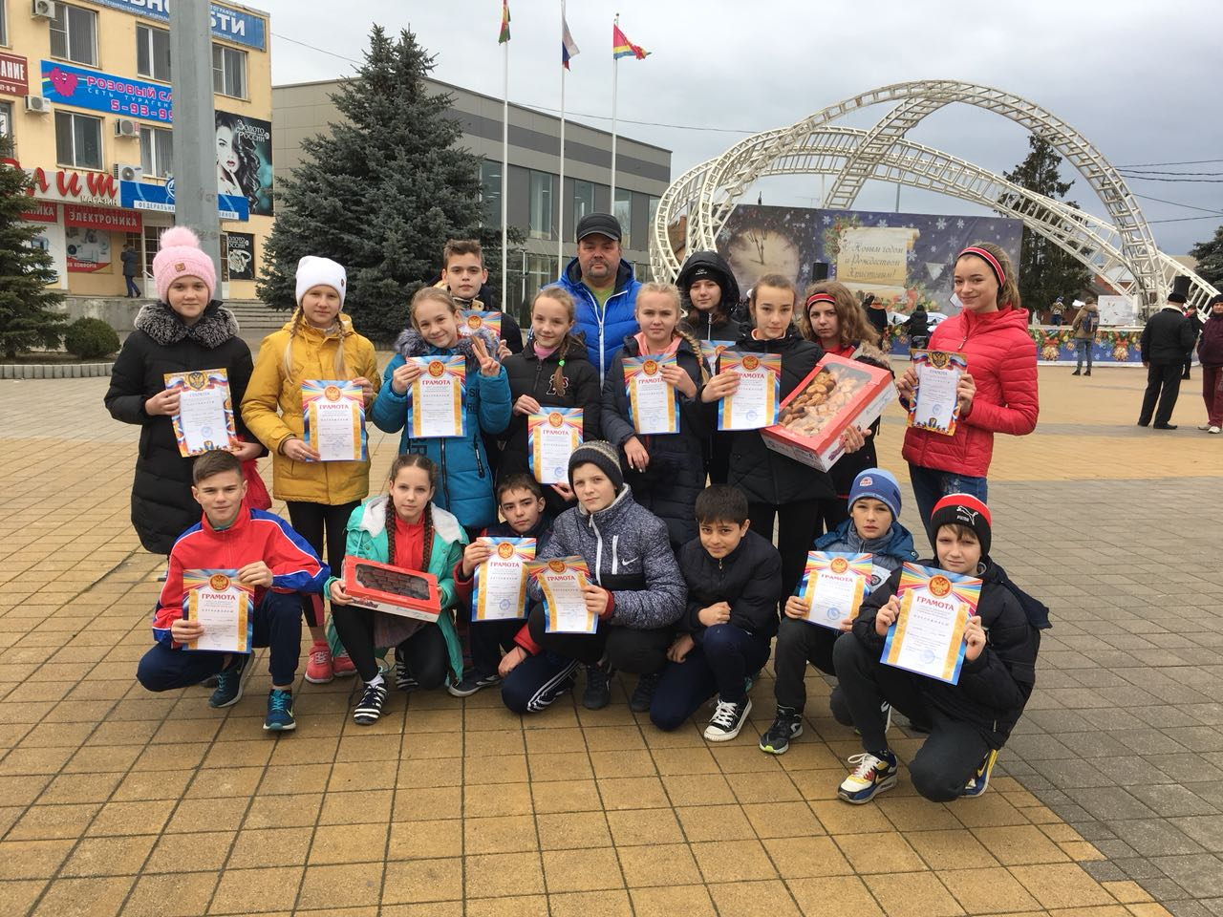

Поздравляем Бедаш Викторию (4 А класс), занявшую IIIместо в краевых соревнованиях по легкой атлетике на призы олимпийской чемпионки Л.Брагиной в г. Абинске 3 февраля 2018г.. Тренер –Строкач С.В.. Успешно выступили Коваленко Данил 5Б класс, Редька Алексей 4В класс, Марушкина Мария, 8В класс, Бобрышева Мария 6В класс. Так держать, ребята!
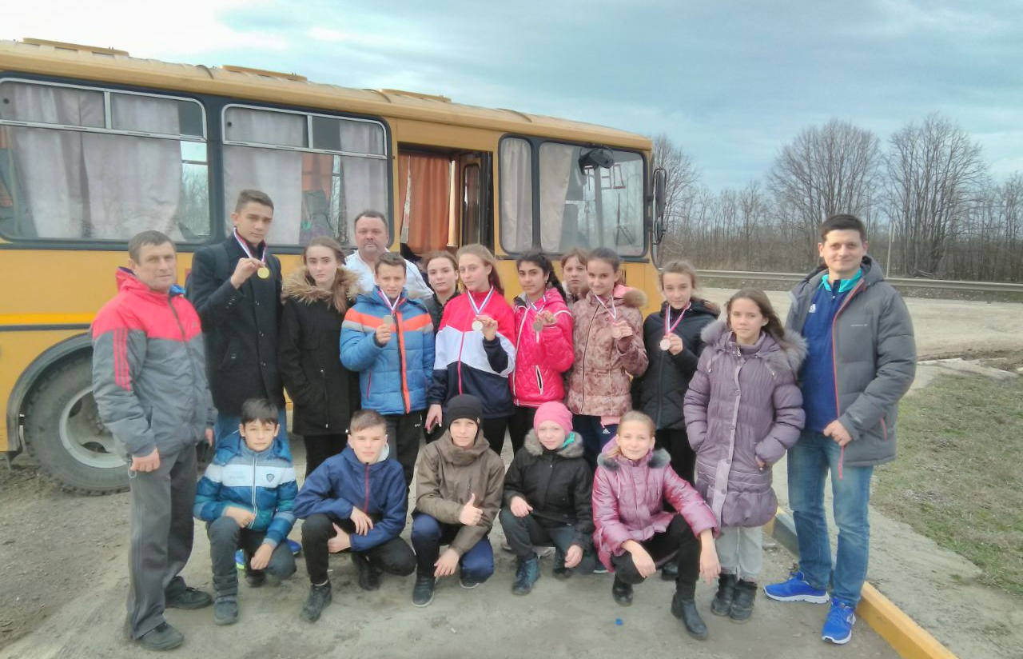
БОУ СОШ№31 ЛУЧШАЯ в фестивале ГТО
3февраля 2018г. команде учителей и учащихся БОУ СОШ№31 МО Динской район вручен кубок и почетная грамота за I место в районном фестивале физкультурно-спортивного комплекса «ГТО - одна страна, одна команда»
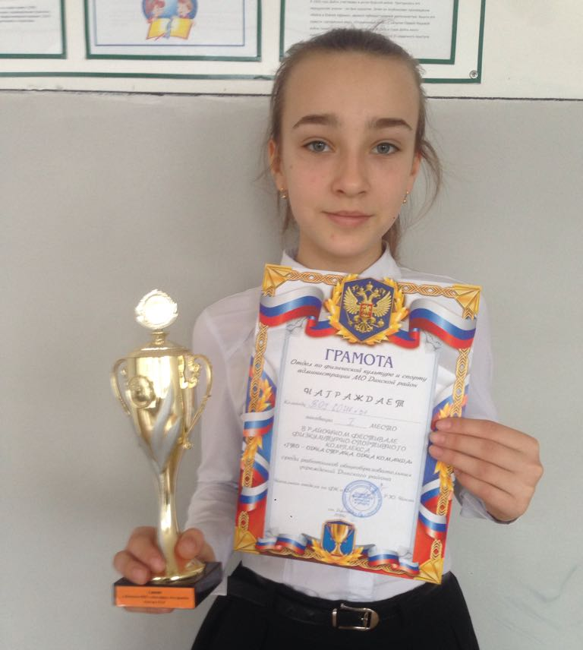
Прошли соревнования по настольному теннису (руководитель секции Мамырко В.Ф.) в БОУ СОШ№1. Команда учащихся Саадян Артур -10А., Рустамян Сиабанд 9В, Юзбашев Султан-9В заняли в зональных соревнованиях 2 место.

Творческая мастерская «Талантливые дети»
В нашей школе выставку рисунков организовала детская школа искусств (художественное отделение).
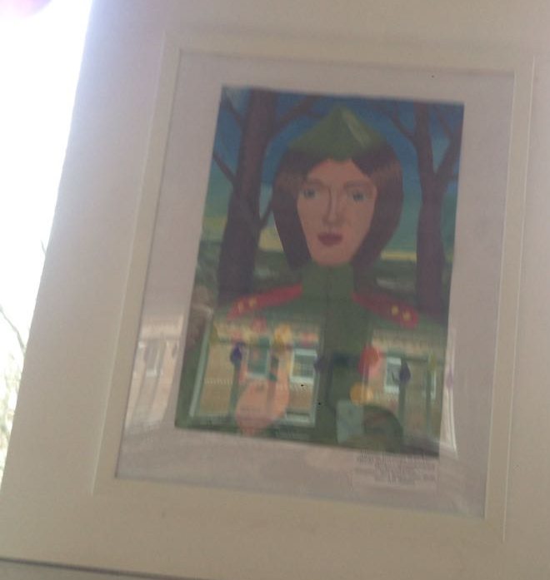
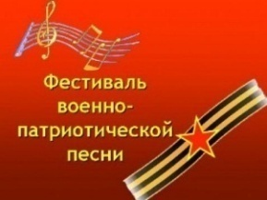
Фестиваль патриотической песни «Песни о войне и мире!»
Подана заявка на районный героико-патриотический конкурс песни «Пою мое Отечество!» Борнашова Александра 11 а класс.


Живые уроки
Вечер встречи с выпускниками прошлых лет
3 февраля 2018г. в празднично оформленном актовом зале звучит песня «Школьные годы». Это сигнал к началу вечера встречи. Ведущие начинают перекличку выпускников с самого большого года выпуска к малому, отмечая при этом юбилейные года выпускников:
Год 1963- юбилей 55 лет окончания школы, 1968 –юбилей 50 лет, 1973- юбилей 45 лет, 1978- юбилей 40 лет, 1983-юбилей 35 лет, 1988-юбилей 30 лет, 1993-юбилей 25 лет, 1998-юбилей 20 лет, 2003-юбилей 15 лет, 2008-юбилей 10 лет, 2013-юбилей 5 лет, 2017-1год.
С теплыми приветственными словами выступил директор школы А.И.Черкашин. Для наших гостей был подготовлена отличная концертная программа силами учащихся 11А класса (кл. руководитель Дуванская С.А.) и детской школы искусств. С помощью презентации у каждого была возможность вспомнить школьные годы чудесные! Отдельной страничкой ведущие рассказали о династиях учителей: Гончаренко В.И., Гончаренко К.И. - Козорез З.В., Семенченко В.Г., Семенченко Ф.И.- Сафонова Л.Г., Обора Л.Н. - Смывалова Н.П., Леднева С.А. – Ковалева Т.А.. Отдельный класс набрался из выпускников школы, которые пришли работать учителями в родную 31-ю! Особо выделены ровесники школы - это Степанок Е.А., Клиша Л.И., Березина Ю.В., Пурик И.А..
Учителя не умирают! Трогательным моментом стала минута молчания, когда на экране появились имена тех, кто в класс зайти не сможет, но в наших душах будет жить вечно!
В фойе школы разместили фотоальбомы, стенгазеты прошлых лет и стенгазеты современных школьников.
Общение продолжилось в классных кабинетах.



